**中山大学计算机学院**

**人工智能**

**本科生实验报告**

**（2024学年春季学期）**

课程名称：Artificial Intelligence

|  |  |  |  |
| --- | --- | --- | --- |
| 教学班级 |  | 专业（方向） |  |
| 学号 |  | 姓名 |  |

# 实验题目

命题逻辑和一阶逻辑的归结算法以及最一般合一算法

# 实验内容

1. 算法原理
2. **命题逻辑的归结算法原理**

**Step1：**将要证明的命题取否定后加入到KB中，再将KB转换成clausal form的形式得到 子句集S.

* 子句集是由一个或者多个子句的合取构成的集合
* 子句是由一个或者多个文子的析取构成

**Step2：**使子句集反复的进行单步归结，直到产生空子句（NIL）或者没有新的子句产生

* 单步归结：
  + 从一个子句中找到一个原子公式L，同时在另一个子句中找到与原子公式*L*互补的文字¬*L*
  + 分别删去两个子句和中的L和¬L，并将两个子句剩下的原子公式合并成一个新的子句加入到子句集*S*当中

1. **最一般合一（MGU）算法原理**

**Step1**：初始化

**Step2：**如果当前和是相同的原子公式，即谓词和所有的项都相同，那么算法终止， 此时的置换就是和最一般合一的结果

**Step3：**否则找出两个公式的差异集

* 如果是一个变量且是一个不包含的项，那么就更新置换集和子集：，即重复步骤Step2
* 否则，算法终止，不存在最一般合一

1. **一阶逻辑的归结算法原理**

**Step1：**将要证明的命题取否定后加入到KB中，再将KB转换成clausal form的形式得到 子句集S.

**Step2：**使子句集反复的进行单步归结，直到产生空子句（NIL）或者没有新的子句产生

* 单步归结：
  + 从一个子句中找到一个谓词为*P*的原子公式*L*，同时在另一个子句中找到与原子公式*L*谓词相同的互补的文字¬*L*
  + 使用MGU算法对谓词相同且互补的原子公式获得合一的置换集，同时使得两个子句分别应用置换集，即
  + 分别删去两个子句和中的L和¬L，并将两个子句剩下的原子公式合并成一个新的子句加入到子句集S当中

1. 伪代码

**一、命题逻辑的归结算法伪代码**

|  |  |  |  |  |  |  |  |  |
| --- | --- | --- | --- | --- | --- | --- | --- | --- |
| **Algorithm 1**: Propositional Logic Resolution | | | | | | | | |
| **function** ResolutionProp(KB) | | | | | | | | |
| **inputs**: KB //子句集 | | | | | | | | |
| **returns**: steps //归结步骤列表 | | | | | | | | |
| 1. var clause_dict:dict | | | | | | | | |
| var clauses,steps:list | | | | | | | | |
| var generations//记录归结代数 | | | | | | | | |
| var parent_info:dict //记录子句亲本信息 | | | | | | | | |
| 2. while true do | | | | | | | | |
| 3. for pre_generation in generations do | | | | | | | | |
| 4. for clause1 in current_generation do | | | | | | | | |
| 5. for clause2 in pre_generation do | | | | | | | | |
| //当前代一次与之前的所有代一一配对归结 | | | | | | | | |
| 6. formula1,formula2 ← find_formula_pair | | | | | | | | |
| 7. if formula1,formula2 then //如果找到互补对 | | | | | | | | |
| 8. new_clause ← resolve(new_clause1,new_clause2)//归结 | | | | | | | | |
| 9. if new_clause not in clausese then //如果是新子句 | | | | | | | | |
| //更新新子句和归结步骤 | | | | | | | | |
| 10. update(clauses,steps,parent_info) | | | | | | | | |
| 11. if new_clause == () then //如果是空子句 | | | | | | | | |
| //生成归结路径 | | | | | | | | |
| 12. resolution_path ← generate_resolution_path | | | | | | | | |
| 13. steps ← generate_steps //生成归结步骤 | | | | | | | | |
| 14. return steps //找到矛盾 | | | | | | | | |
| 15. if not next_generation then | | | | | | | | |
| break | | | | | | | | |
| 16. generations ← next_generation | | | | | | | | |
| 17.  **return** steps | | | | | | | | |
| //寻找两个子句中原子公式互补对 | | | | | | | | |
| **function** find_formula_pair(clause1,clause2) | | | | | | | | |
| **inputs**: clause1,clause2 //两个子句 | | | | | | | | |
| **returns**: (formula1,formula2) //互补对或(null, null) | | | | | | | | |
| 1. for (formula1,formula2) in (clause1,clause2) do | | | | | | | | |
| 2. if complementary_pair(formula1,formula2) then //如果f1和f2互补 | | | | | | | | |
| return (formula1,formula2) | | | | | | | | |
| 3. **return** (null,null) | | | | | | | | |
| //归结操作 |  |  |  |  |  |  |  |  |
| **function** resolve(clause1,clause2,formula1,formula2) | | | | | | | | |
| **inputs**: clause1,clause2 //两个子句 | | | | | | | | |
| formula1,formula2 //要消去的互补对 | | | | | | | | |
| **returns**: new_clause //归结后的新子句 | | | | | | | | |
| 1. **return** (clause1 ∪ clause2)-{formula1,formula2} //集合的差集操作 | | | | | | | | |

**二、最一般合一（MGU）算法伪代码**

|  |  |  |  |  |  |  |  |  |
| --- | --- | --- | --- | --- | --- | --- | --- | --- |
| **Algorithm 2**: MGU (Most General Unify) |  |  |  |  |  |  |  |  |
| **function** MGU(formula1,formula2) |  |  |  |  |  |  |  |  |
| **inputs**: formula1, formula2 // 要合一的原子公式 |  |  |  |  |  |  |  |  |
| **returns**: σ // 最一般合一替换集 |  |  |  |  |  |  |  |  |
| 1. D ← [] // 初始化差异集 |  |  |  |  |  |  |  |  |
| 2. σ ← {} // 初始化替换集 |  |  |  |  |  |  |  |  |
| 3. while true do |  |  |  |  |  |  |  |  |
| 4. D ← difference(formula1, formula2) //difference函数得到差异集 |  |  |  |  |  |  |  |  |
| //D中的元素有可能为原子公式，个体变量，个体常量 |  |  |  |  |  |  |  |  |
| 5. if D == [] then //不存在差异集退出 |  |  |  |  |  |  |  |  |
| break |  |  |  |  |  |  |  |  |
| 6. for items in D do //对于D中的元素,令s为变量类型，t可以是任何形式 |  |  |  |  |  |  |  |  |
| 7. if items is variable then |  |  |  |  |  |  |  |  |
| 8. s=items,t=another |  |  |  |  |  |  |  |  |
| 9. if (s is variable) ∧ (s is not in t) then //s是变量且不在t中出现 |  |  |  |  |  |  |  |  |
| 10. σ ← σ ∘ {s:t} //使得置换{s:t}与σ进行复合 |  |  |  |  |  |  |  |  |
| 11. else then //其他情况下直接退出 |  |  |  |  |  |  |  |  |
| break |  |  |  |  |  |  |  |  |
| 12. formula1 ← formula1·σ //应用置换集 |  |  |  |  |  |  |  |  |
| 13. formula2 ← formula2·σ |  |  |  |  |  |  |  |  |
| 14. **return** σ |  |  |  |  |  |  |  |  |
| **function** difference(formula1, formula2) |  |  |  |  |  |  |  |  |
| **inputs**: formula1, formula2 //要比较的两个原子公式 |  |  |  |  |  |  |  |  |
| **returns**: D //差异集 |  |  |  |  |  |  |  |  |
| 1. pred1, terms1 ← extrct(formula1) |  |  |  |  |  |  |  |  |
| 2. pred2, terms2 ← extrct(formula2) |  |  |  |  |  |  |  |  |
| 3. if pred1 ≠ pred2 then |  |  |  |  |  |  |  |  |
| return [formula1, formula2] |  |  |  |  |  |  |  |  |
| 4. if len(terms1) ≠ len(terms2) then |  |  |  |  |  |  |  |  |
| 5. return [formula1, formula2] |  |  |  |  |  |  |  |  |
| 6. for i ← 1 to len(terms1) do |  |  |  |  |  |  |  |  |
| 7. if difference(terms1[i],terms2[i]) then |  |  |  |  |  |  |  |  |
| 8. differences.append(difference(terms1[i],terms2[i])) |  |  |  |  |  |  |  |  |
| 9. return differences[0] |  |  |  |  |  |  |  |  |
| **function** extrct(formula) |  |  |  |  |  |  |  |  |
| **inputs**: formula //需要提取谓词和项的原子公式 |  |  |  |  |  |  |  |  |
| **returns**: predicate,terms //谓词和项 |  |  |  |  |  |  |  |  |
| 1. left ← formula.find('(') |  |  |  |  |  |  |  |  |
| 2. right ← formula.rfind(')') |  |  |  |  |  |  |  |  |
| //单个变量无谓词返回空谓词以及自己本身就是自己唯一的项 |  |  |  |  |  |  |  |  |
| 3. if left == -1 or right == -1 then |  |  |  |  |  |  |  |  |
| **return** '',formula |  |  |  |  |  |  |  |  |
| //若有否定词,则从第二个字符到左括号的位置为谓词 |  |  |  |  |  |  |  |  |
| 4. if formula.startswith('~') then |  |  |  |  |  |  |  |  |
| 5. predicate ← formula[1:left] |  |  |  |  |  |  |  |  |
| //其他情况从第一个字符到左括号为谓词 |  |  |  |  |  |  |  |  |
| 6. else then |  |  |  |  |  |  |  |  |
| 7. predicate ← formula[0:left] |  |  |  |  |  |  |  |  |
| //将项字符串按照逗号分割转换成列表 |  |  |  |  |  |  |  |  |
| 8. terms ← [term for term in formula[left+1:right].split(',')] |  |  |  |  |  |  |  |  |
| 9. **return** predicate,terms |  |  |  |  |  |  |  |  |

三、**一阶逻辑的归结算法伪代码**

|  |  |  |  |  |  |  |  |  |
| --- | --- | --- | --- | --- | --- | --- | --- | --- |
| **Agorithm3**: First Order Logic Resolution |  |  |  |  |  |  |  |  |
| **function** FirstOrderLogicResolution(KB) |  |  |  |  |  |  |  |  |
| **inputs**:KB //一阶逻辑子句集合 |  |  |  |  |  |  |  |  |
| **returns**: steps //归结步骤列表 |  |  |  |  |  |  |  |  |
| 1. var clause_dict:dict |  |  |  |  |  |  |  |  |
| var clauses,steps:list |  |  |  |  |  |  |  |  |
| var generations//记录归结代数 | | | | |  |  |  |  |
| var parent_info:dict //记录子句亲本信息 |  |  |  |  |  |  |  |  |
| 2. while true do |  |  |  |  |  |  |  |  |
| 3. for pre_generation in generations do |  |  |  |  |  |  |  |  |
| 4. for clause1 in current_generation do |  |  |  |  |  |  |  |  |
| 5. for clause2 in pre_generation do |  |  |  |  |  |  |  |  |
| //当前代一次与之前的所有代一一配对归结 |  |  |  |  |  |  |  |  |
| //获得两个子句的所有可能的合一置换集 |  |  |  |  |  |  |  |  |
| 6. substitution_ways ← MGU_clause(clause1,clause2) |  |  |  |  |  |  |  |  |
| //应用置换集 |  |  |  |  |  |  |  |  |
| 7. for σ in substitution_ways do |  |  |  |  |  |  |  |  |
| 8. new_clause1,new_clause2 ← clause1·σ,clause2·σ |  |  |  |  |  |  |  |  |
| //寻找互补对 |  |  |  |  |  |  |  |  |
| 9. formula1,formula2 ← find_formula_pair |  |  |  |  |  |  |  |  |
| 10. if formula1,formula2 then //如果找到互补对 |  |  |  |  |  |  |  |  |
| //归结 |  |  |  |  |  |  |  |  |
| 11. new_clause ← resolve(new_clause1,new_clause2) |  |  |  |  |  |  |  |  |
| 12. if new_clause not in clauses then //如果是新子句 |  |  |  |  |  |  |  |  |
| //更新新子句和归结步骤记录亲本信息 |  |  |  |  |  |  |  |  |
| 11. update(clauses,steps,parent_info) |  |  |  |  |  |  |  |  |
| 12. if new_clause == () then //如果是空子句 |  |  |  |  |  |  |  |  |
| //生成归结路径 |  |  |  |  |  |  |  |  |
| 13. resolution_path ← generate_resolution_path |  |  |  |  |  |  |  |  |
| 14. steps ← generate_steps //生成归结步骤 |  |  |  |  |  |  |  |  |
| 15. return steps //找到矛盾 |  |  |  |  |  |  |  |  |
| 16. if not next_generation then |  |  |  |  |  |  |  |  |
| break | | |  |  |  |  |  |  |
| 17. generations ← next_generation |  |  |  |  |  |  |  |  |
| 18. **return** steps |  |  |  |  |  |  |  |  |
| //生成归结路径 |  |  |  |  |  |  |  |  |
| **function** generate_resolution_path(new_clause, parent_info) → resolution_path |  |  |  |  |  |  |  |  |
| **inputs**: new_clause //空子句 |  |  |  |  |  |  |  |  |
| parent_info //亲本信息 |  |  |  |  |  |  |  |  |
| **returns**: resolution_path //归结路径 |  |  |  |  |  |  |  |  |
| //生成步骤信息 |  |  |  |  |  |  |  |  |
| **function** generate_steps(resolution_path, clause_dict, parent_info, KB) → steps |  |  |  |  |  |  |  |  |
| **inputs**: resolution_path //归结路径 |  |  |  |  |  |  |  |  |
| clause_dict //子句编号字典 |  |  |  |  |  |  |  |  |
| parent_info //亲本信息 |  |  |  |  |  |  |  |  |
| KB //初始子句集 |  |  |  |  |  |  |  |  |
| **returns**: steps //步骤列表 |  |  |  |  |  |  |  |  |
| //寻找两个子句中原子公式互补对 |  |  |  |  |  |  |  |  |
| **function** find_formula_pair(clause1,clause2) → (formula1,formula2) |  |  |  |  |  |  |  |  |
| **inputs**: clause1,clause2 //两个子句 |  |  |  |  |  |  |  |  |
| **returns**: (formula1,formula2) //互补对或(null, null) |  |  |  |  |  |  |  |  |
| //归结操作 |  |  |  |  |  |  |  |  |
| **function** resolve(clause1,clause2,formula1,formula2) → new_clause |  |  |  |  |  |  |  |  |
| **inputs**: clause1,clause2 //两个子句 |  |  |  |  |  |  |  |  |
| formula1,formula2 //要消去的互补对 |  |  |  |  |  |  |  |  |
| **returns**: new_clause //归结后的新子句 |  |  |  |  |  |  |  |  |
| //计算子句的所有可能的置换集 |  |  |  |  |  |  |  |  |
| **function** MGU_clause(clause1, clause2) → list of substitutions |  |  |  |  |  |  |  |  |
| **inputs**: clause1, clause2 //两个子句 |  |  |  |  |  |  |  |  |
| **returns**: list of substitutions //所有可能的MGU置换 |  |  |  |  |  |  |  |  |
| //应用置换集 |  |  |  |  |  |  |  |  |
| **function** replace_clause(clause,σ) → replaced_clause |  |  |  |  |  |  |  |  |
| **inputs**: clause //要处理的子句 |  |  |  |  |  |  |  |  |
| σ //要应用的替换集 |  |  |  |  |  |  |  |  |
| **returns**: new_clause |  |  |  |  |  |  |  |  |

1. 关键代码展示

本部分将介绍最一般合一算法以及一阶逻辑归结算法的代码实现，由于一阶逻辑归结算法的实现代码是在命题逻辑算法代码上改进补充得到的，一阶逻辑归结的代码完全可以实现命题逻辑的归结，故为了避免重复赘述，这里将展示和介绍最一般合一算法以及一阶逻辑归结算法的代码实现。

1. **最一般合一算法代码与设计思路**

**代码框架与核心函数实现：**首先我们根据第2部分中的最一般合一算法原理，可以得到MGU核心实现函数的基本代码框架：

①首先需要有两个子句的输入formula1和formula2，同时需要有设置差异集D和置换集substitution

②使用difference函数获得两个原子公式的差异集D，

* 如果D为空那么退出循环
* 如果D不为空那么，将D中属于变量的部分赋值给v，另一个赋值为t，如果不存在变量那么两个公式不存在合一退出循环

③使用extract函数提取出原子公式t的项列表terms，

* 如果v不在t的项中出现那么，使用composition函数对substitution与{v:t}进行置换集的复合运算，同时使用函数replace_variable对当前的原子公式formula1和formula2使用{v:t}置换

具体的实现代码如下：

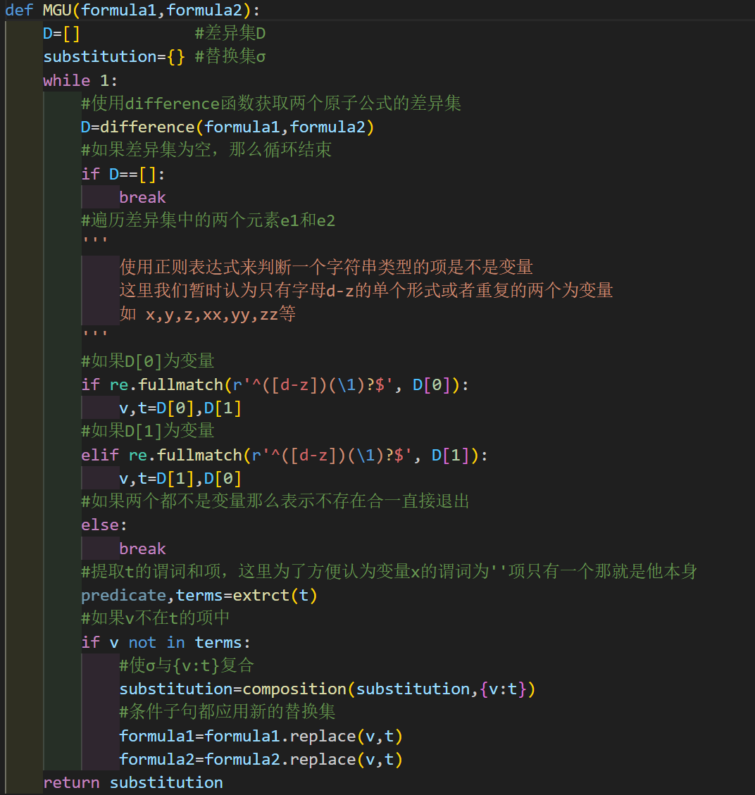

**重要函数模块的实现：**为了实现核心函数所设立的框架，我们需要依次对框架里里面所提到函数进行一一实现

**①**replace_variable和composition函数：**应用置换集**的函数和**置换集的复合**函数代码实现和注释如下：利用正则表达式的匹配以及使用字典的运算实现

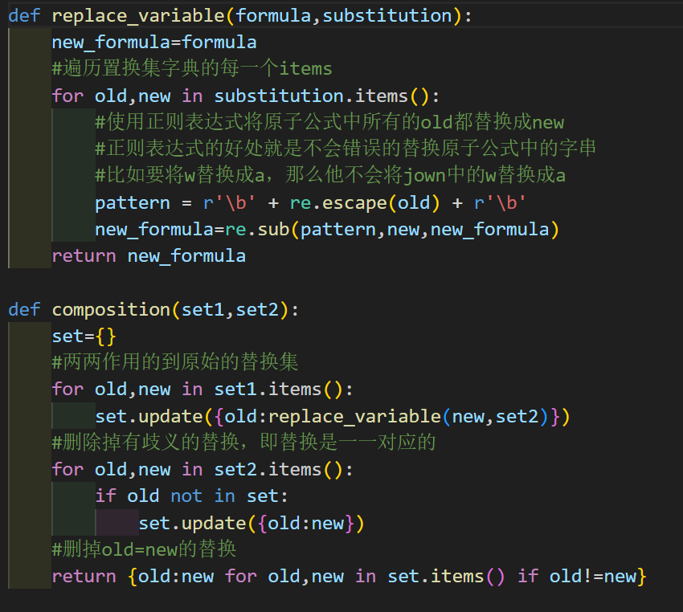

**②**difference函数：**计算两个原子公式的差异集D**的函数实现如下：值得注意的是difference函数采用了递归的办法实现，这样就可以获得两个原子公式真正的差异的地方，比如P(g(x))和P(g(h(x)))的差异是x和h(x)并不是g(x)和g(h(x))

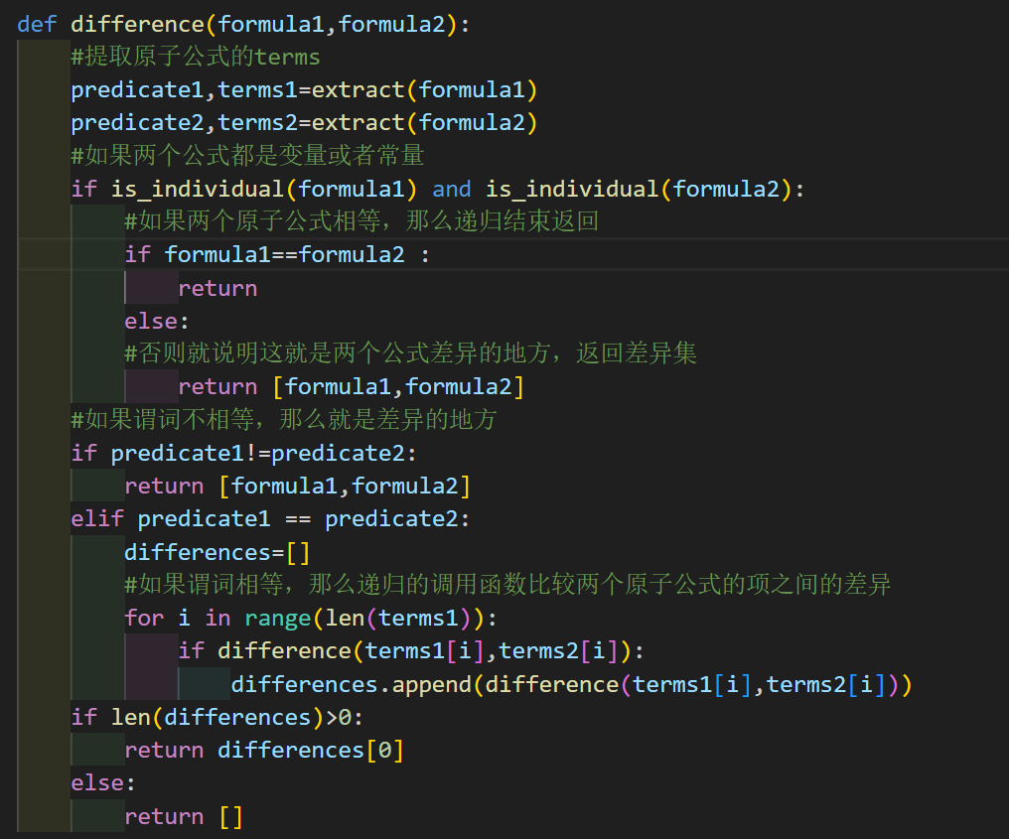

**③**extract函数：**提取原子公式的谓词和项列表**的函数的实现如下，这个函数的功能是提取出一个原子公式的谓词和项列表，比如~P(x,y)的谓词是P，项列表是[x,y],这里为了方便统一处理我们不严谨的认为单个变量的谓词为空字符串，而唯一的项就是他自己本省，比如x的谓词为'',项列表为[x,]

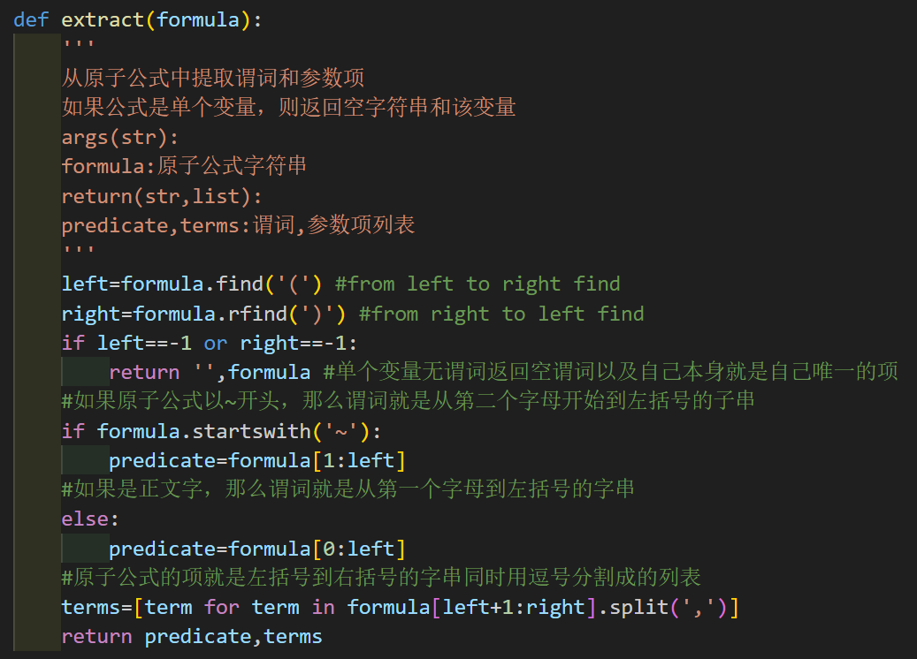

1. **一阶逻辑的归结算法代码与设计思路**

**代码框架与核心函数的实现**：同样的根据一阶逻辑归结算法原理，我们可以得出核心函数的实现框架：

**①**将上一轮归结的代数current_generation取出，同时遍历过往的每一代pre_generation，clause1从当前代中遍历，clause2从过往代pre_generation中遍历，如果两个子句相同我们进行减支处理直接跳过

**②**使用MGU_clause函数获得两个子句所有可能的置换方式，因为两个子句的不同原子公式之间存在不同的合一，我们将不同原子公式的合一的置换集记录下来，一一尝试

**③**遍历两个子句的所有置换方式，对两个亲本子句进行置换集置换，同时使用find_formula_pair函数来寻找两个子句之间的互补原子公式

* 如果没有找到了互补的原子公式对，那么直接跳过后面的过程
* 如果找到了互补的原子公式，我们使用resolve对两个置换过后的子句进行归结操作获得新的子句new_clause

**④**判断new_clause是否出现过

* 如果new_clause出现过，那么也可以跳过后面过程
* new_clause没有出现过，那么将他加入到总的子句集，同时记录他的亲本信息，包括亲本子句，使用的置换集，消去的原子公式对，这些信息将会用于后续回溯出归结路径
* 如果new_clause是空子句()，那么就表明推出了矛盾，算法结束，

使用generate_resolution_path生成从条件子句到空子句的归结路径， 使用generate_steps函数产生规整的归结步骤

具体的代码实现框架如下：

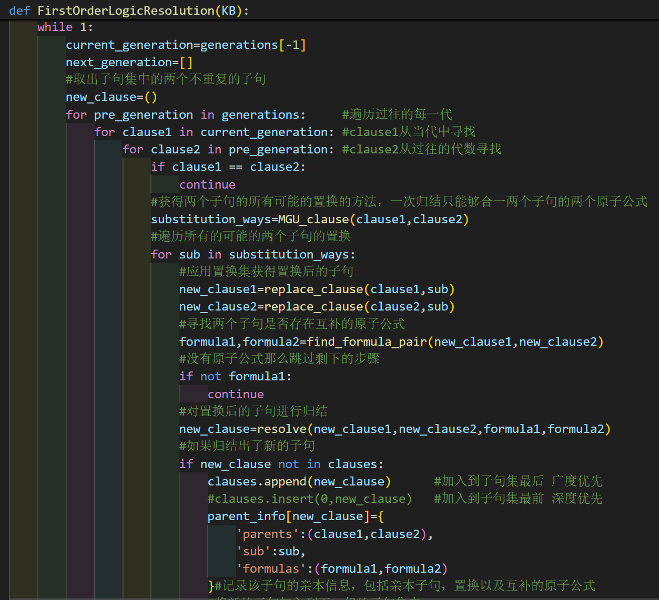

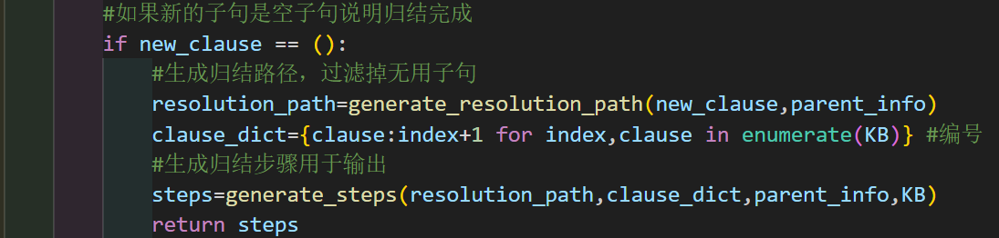

**重要函数模块的实现：**为了实现核心函数所设立的框架，我们需要依次对框架里所提到函数进行一一设计和实现

**①**MGU_clause和replace_clause函数：MGU的合一置换都是针对原子的，这里是针对子句的合一置换。MGU_clause**计算子句的合一方式**，考虑子句中不同原子公式的合一的不同结果；replace_clause函数实现了**对子句中所有的原子公式进行置换**。

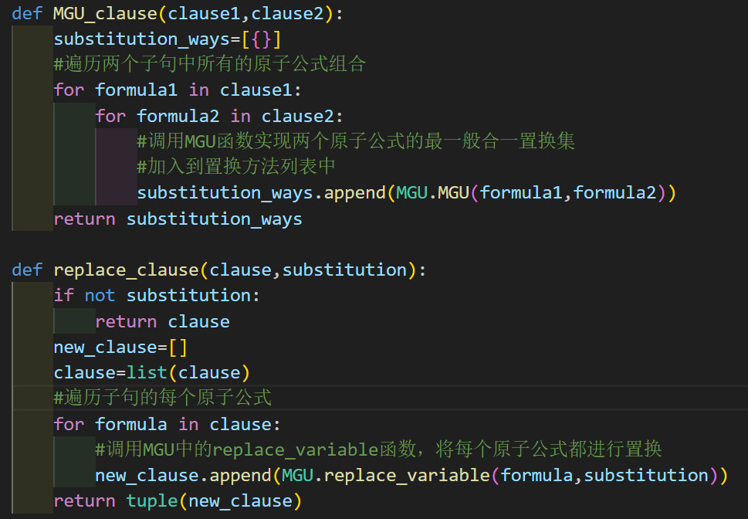

**②**find_formula_pair函数：**得到两个子句中的存在的互补原子公式对**的函数实现如下，遍历一个子句的所有的原子公式，如果是以~的负文字那么就找另一个子句中是否存在对应的正文字，如果是正文字那么就寻找对应的负文字。

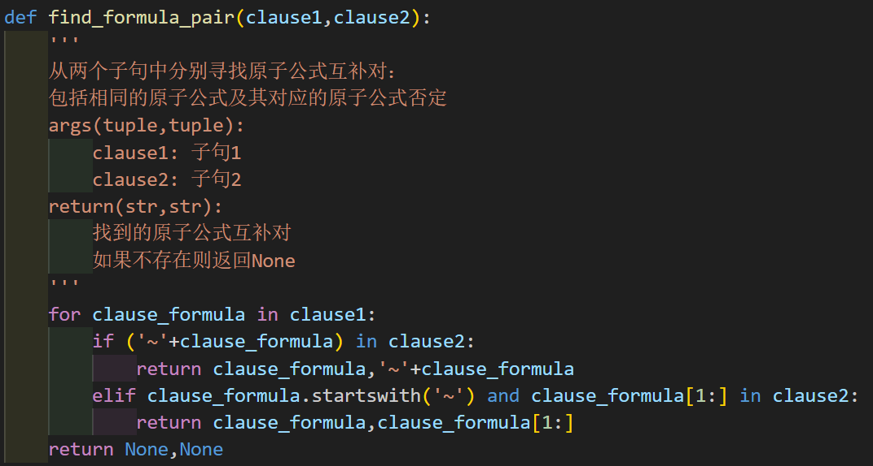

**③**resolve函数：用于**实现两个子句的归结**的函数实现如下，利用python中set中的并集和差集运算，将两个子句的所有原子公式并起来，之后再去掉中间互补的原子公式。

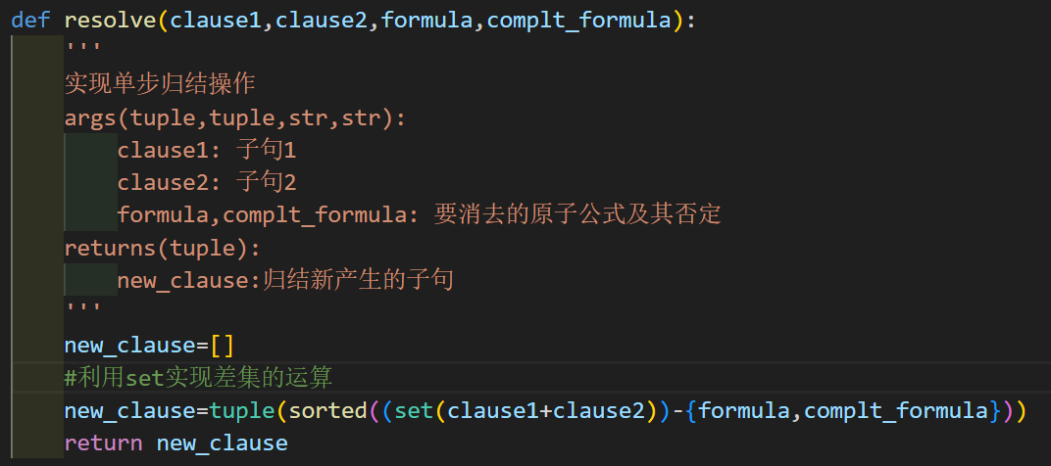

**④**generate_resolution_path函数：生成归结路径的函数实现如下，由于我们存储了子句的亲本子句，那么这时的归结路径可以类比于一个倒立的二叉树，所以采用二叉树中广度优先的方法从空子句向上不断回溯亲本子句直到回溯到初始条件子句，这时将resolution_path翻转再保留顺序去重，得到从条件到空子句的归结路径，这时的归结路径是没有多余的无用子句的。

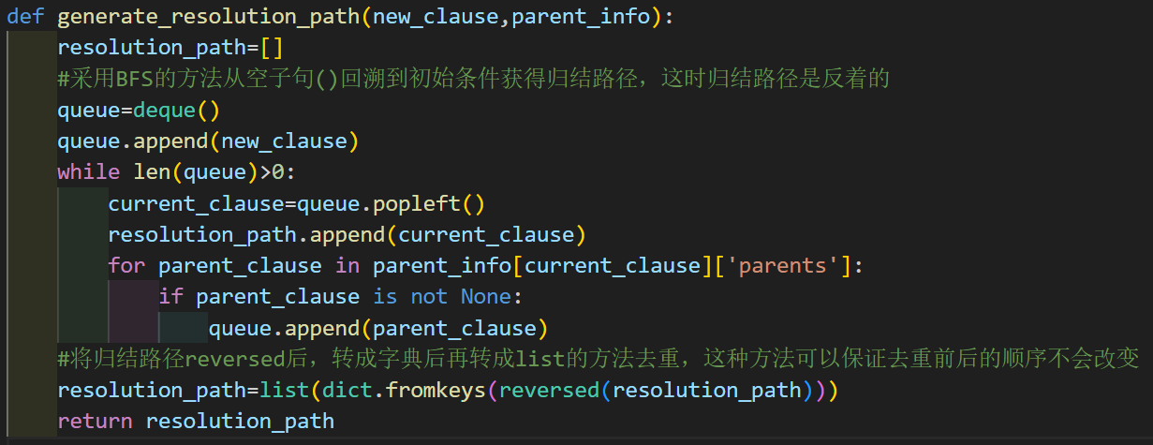

**⑤**generate_steps函数：**将归结路径转换成规整的归结步骤输出**的函数实现如下，遍历归结路径的所有子句，将之前记录的亲本信息取出来，对亲本子句进行替换，然后我们为亲本子句的所有原子公式进行编号，如果有多个原子公式，那么用a,b,c来加以区分。然后使用f’格式生成规整的归结步骤放入到steps中。

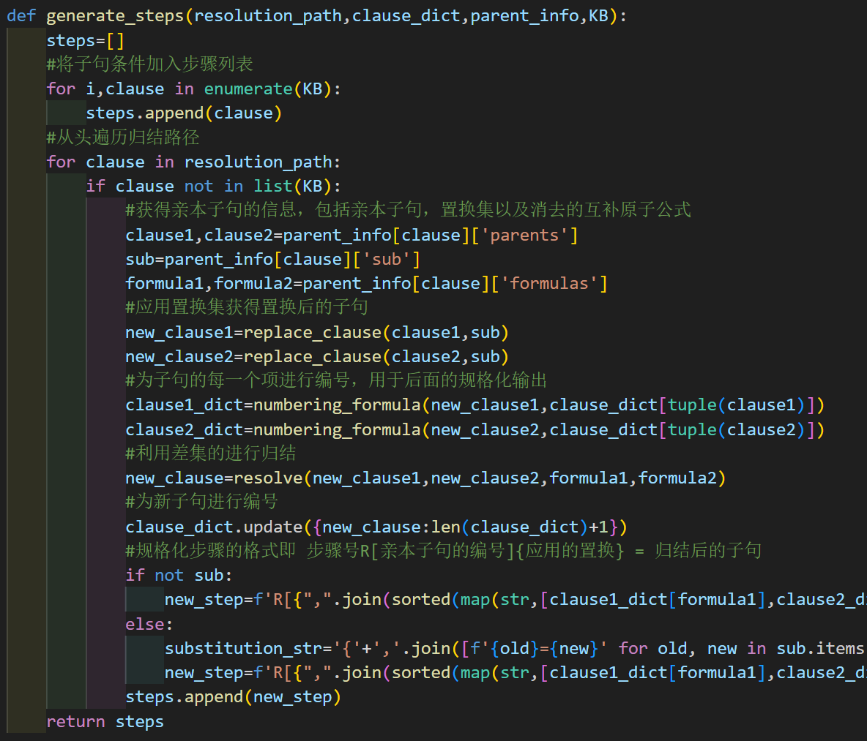

1. 创新点&优化

在理论课的学习当中有专门的一小节介绍了一些归结策略，（具体可以去查看第三讲PPT第78页），其中里面用的最多的包括本次实验所用的归结策略使用的是宽度优先的策略，宽度优先的归结策略是完备的同时也是能够产生最优归结的一种策略，因为在这种策略下空子句在归结演绎树下的深度是最小的，如果归结成功的话，那么缺点就是容易产生组合爆炸，导致我们产生了很多无用的归结子句。

在以前程序设计的学习中可以发现有一个规律，有bfs算法和dfs算法基本上是成对出现的，所以这里我思考着是否能够使用深度优先的归结策略进行归结。

深度优先的归结策略可以参考宽度优先，宽度优先的其实就是当我们产生了新的子句之后，我们将新子句放在总的子句集的最后，在前面的子句都考虑完之后再考虑新的子句与其他子句的组合，那么深度优先的策略就可以把新归结出来的子句放到子句集的最前面，每次归结都优先考虑上一次新归结出来的子句是否与其他的子句有新的组合：

new_clause：(1,2) → 4 (2,3) → 5

宽度优先策略：[1,2,3,4,5]

深度优先策略：[5,4,1,2,3]

深度优先的归结策略优先使用了最先归结出来的子句，在实际的归结中这点有利于提高归结的效率的，同时他也减少了归结子句的产生，但是缺点就是他所产生的归结路径不一定是最优的，实际上如果只考虑是否归结成功，dfs是一种高效的选择，在第三部分实验结果分析中给出了四种不同的归结策略的产生的归结子句和归结深度的比较。

# 实验结果及分析

1. 实验结果展示

**一、命题逻辑归结运行结果**

当输入KB = {("FirstGrade",),("~FirstGrade","Child"),("~Child",)}

可以获得如下的输出：可以看到我的输出符合实验要求的输出。

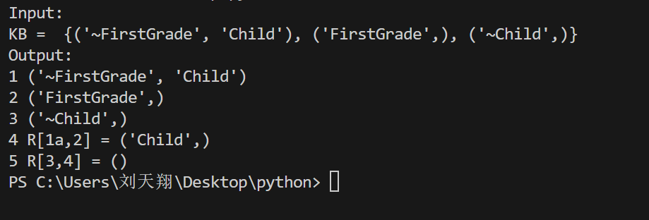

**二、MGU代码运行结果**

输入('P(xx,a)','P(b,yy)')和'P(a,xx,f(g(yy)))','P(zz,f(zz),f(uu))'

可以获得如下的输出：可以看到我们的输出符合实验要求，同时我们也满足着只有变量 能够被替换的理论要求，也就是说只有变量才能够作为字典的键。

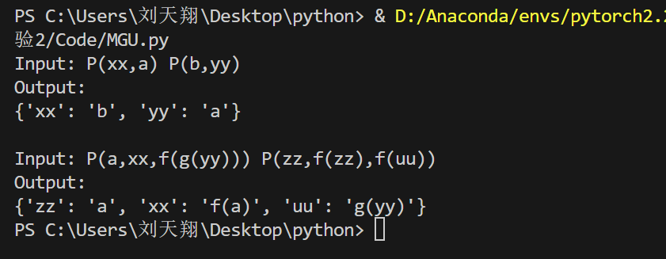

**三、一阶逻辑归结运行结果**

查看我们算法的输出，可以看到我们使用了从空子句到初始条件子句的方式可以让我们得到最短最优的归结路径用于我们的输出，这种算法的好处就是他不会产生除了归结路径以外无关的归结步骤的输出，符合着实验任务中所要求的输入。由于实验规定我们用于输入的子句集KB一定是用set的数据结构存储，由于set的无序性我们无法确定我们输入到函数中的子句集的顺序是什么样子的，但是这种无顺序的影响我们程序输出最优的归结过程。

输入下面三个子句集：

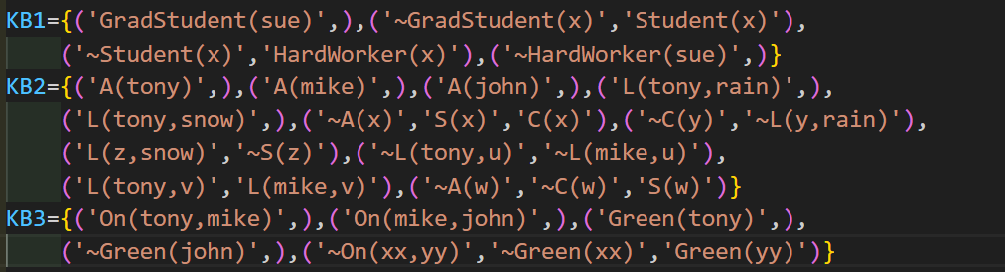

可以获得如下的三组输出：

例题：

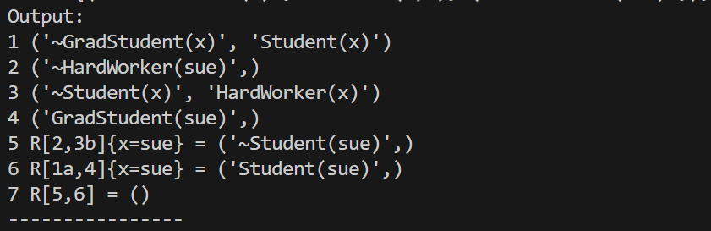

作业一：

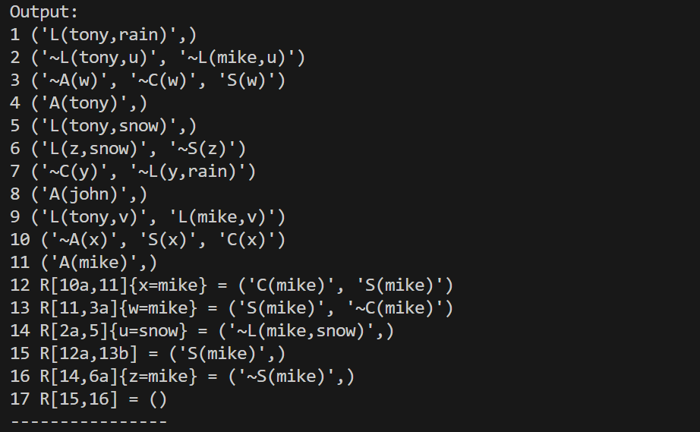

作业二：

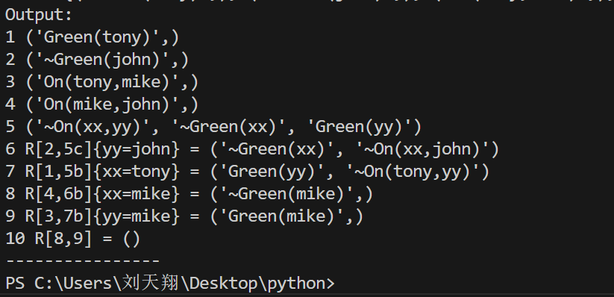

2. 评测指标展示及分析

下表比较了四种不同的归结策略所产生的子句集数量，以及归结的深度，同时使用了相同的子句集进行测试，前三种策略具体可以查看第三讲PPT的P78

简单子句集采用PPT上的例子：

('~I(x)','R(x)'),('I(a)',),('~R(y)','~L(y)'),('L(a)',)

复杂子句集采用作业二的子句集

相关数据如下表所示，

|  |  |  |  |  |
| --- | --- | --- | --- | --- |
| 归结策略 | 简单子句集 | | 复杂子句集 | |
| 产生的子句数量/个 | 获得空子句的深度/层 | 产生的子句数量/个 | 获得空子句的深度/层 |
| 广度优先 | 9 | 2 | 149 | 3 |
| 线性输入 | 9 | 3 | 220 | 6 |
| 支持集 | 7 | 3 | 152 | 6 |
| 深度优先 | 7 | 2 | 24 | 12 |

可以看到**深度优先的策略可以有效的降低归结过程中产生的子句的数量**，数量减少也就减少了归结所产生的时间，提高了归结的效率，这一点总体上随着初始子句集条件的数量的增加，体现的越明显。

同时也可以看到**深度优先的策略可能会导致归结的深度增加**，所有会导致我们所得出的归结路径和步骤不是最优的，也就是可能会绕一下圈子，这一现象随着初始条件子句集的复杂程度的增加，产生的概率越大。

但是如果在实际的归结操作中，我们往往关注的是我们的所给的**子句集是否能够归结出矛盾**也就是空子句，从而证明我们的结论，那么深度优先的归结策略可以更加高效的得出结论。

# 参考资料

1. On the logical skills of large language models: evaluations using arbitrarily complex first - order logic problems [arXiv preprint]. arXiv:2502.14180.
2. https://github.com/yizuodi/SYSU2022_AI/blob/main/Experiment_2/code/main.py